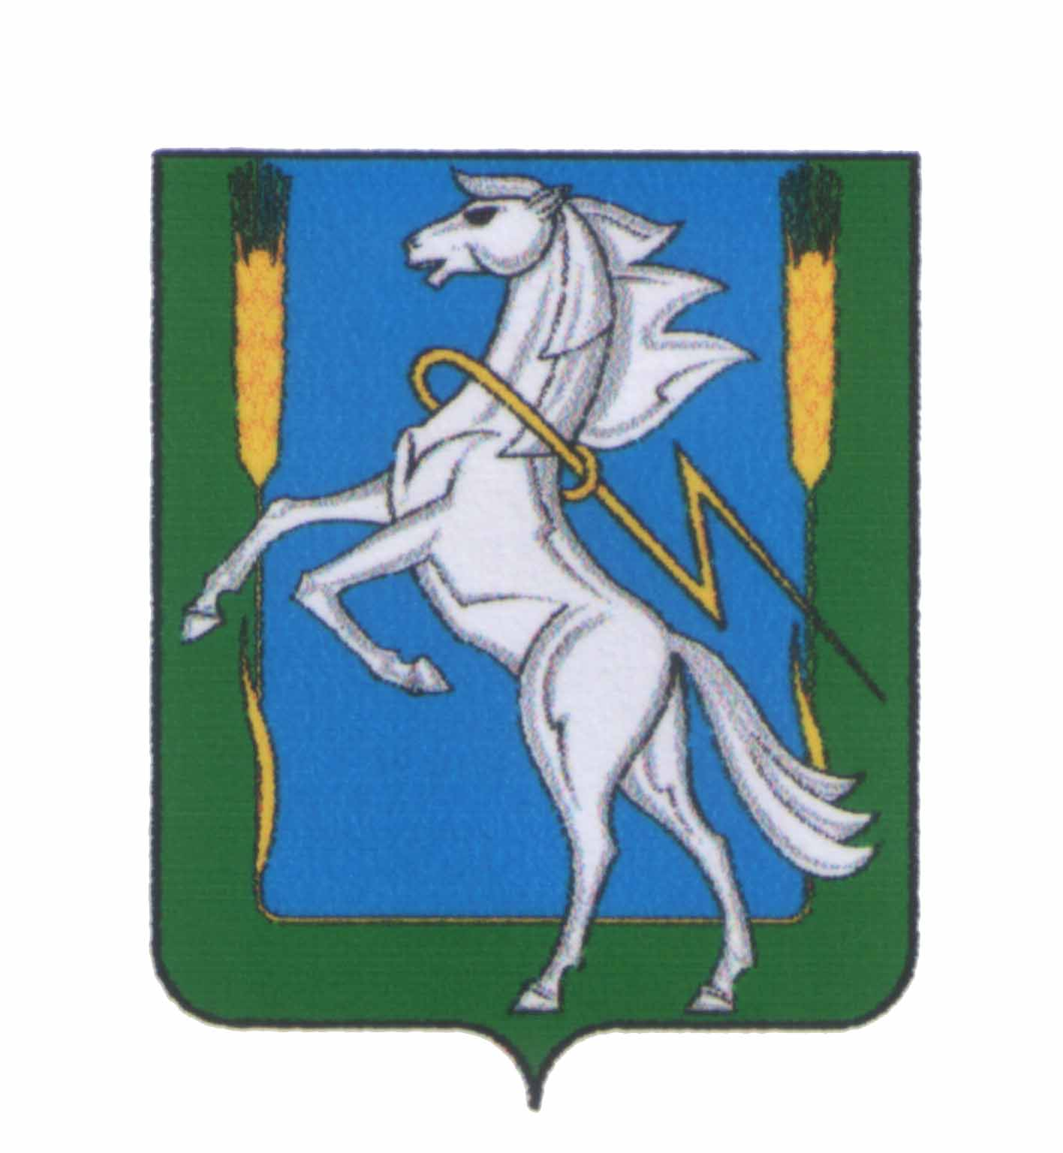
СОВЕТ ДЕПУТАТОВ
Мирненского сельского поселения
Сосновского муниципального района Челябинской области
третьего созыва

РЕШЕНИЕ

от «31» августа 2018 года № 20

Об утверждении генерального плана (корректировка) и правил землепользования и застройки пос.Мирный Мирненского сельского поселения Сосновского муниципального района Челябинской области
В соответствии с п. 20 ч. 1 ст. 14 Федерального закона от 06.10.2003 № 131-ФЗ «Об общих принципах организации местного самоуправления в Российской Федерации», ст. 24 Градостроительного кодекса Российский Федерации, протокола публичных слушаний от 30.07.2018, заключения по результатам публичных слушаний от 08.08.2018, руководствуясь Уставом Мирненского сельского поселения Сосновского муниципального района Челябинской области Совет депутатов Мирненского сельского поселения

РЕШАЕТ:
- Утвердить генеральный план (корректировка) и правила землепользования и застройки пос. Мирный Мирненского сельского поселения Сосновского муниципального района Челябинской области.
- С момента утверждения настоящим решением генерального плана (корректировка) пос. Мирный Мирненского сельского поселения Сосновского муниципального района Челябинской области, в соответствии со статьей 8 Федерального закона № 172-ФЗ от 21.12.2004 года «О переводе земель или земельных участков из одной категории в другую», статьей 84 Земельного кодекса РФ, статьей 23 Градостроительного Кодекса РФ, земли или земельные участки, входящие в состав пос. Мирный Мирненского сельского поселения Сосновского муниципального района Челябинской области, отнести к категории «земли населенных пунктов».
- Считать утвержденный Генеральный план (корректировка) и правила землепользования и застройки пос. Мирный Мирненского сельского поселения Сосновского муниципального района Челябинской области основанием для разработки документации по планировке территории и дальнейшего архитектурно-строительного проектирования.
- Опубликовать настоящее решение в порядке, установленном для официального опубликования муниципальных правовых актов в «Информационном бюллетене» газеты «Сосновская Нива» и разместить на официальном сайте Администрации Мирненского сельского поселения mirnenskoe.eps74.ru в сети «Интернет».
- Настоящее решение вступает в силу со дня его официального опубликования.

Председатель Совета депутатов  Мирненского сельского поселения  _______________ Н.А. Гузь  М.п. | Глава  Мирненского сельского поселения  ___________________ В.Г. Григорьев  М.п.

